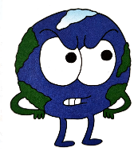
Gruppe 3:
Es ist fünf vor zwölf!!
Lies den Text aufmerksam und markiere seine Kernaussage farbig.

Dein Onkel steht wutentbrannt und klitschnass vor deiner Wohnungstür. Er hatte sich auf die Wettervorhersage verlassen und ist ohne Schirm in einen Regenschauer geraten. Nun steht er lauthals schimpfend in deiner Wohnung:
Diese Klimaforscher wissen gar nichts und ihre Modelle zum Klimawandel sind total ungenau und unverlässlich! Wie wollen die bitte den Klimawandel vorhersagen, wenn Meteorologen nicht mal das Wetter für die nächsten drei Tage vorhersagen können?! Die Wissenschaft leistet einfach ungenaue Arbeit, da sie Modelle auf ungenauen Messdaten und Wahrscheinlichkeiten aufbauen, diese dann hochrechnen und sich dann wundern, dass ihre Vorhersage nicht mit der Realität übereinstimmt.

- Das Argument deines Onkels
Behauptung:
Begründung:
- Um deinen Onkel zu widerlegen, musst du zuerst seine Argumentation nachvollziehen. Analysiere seine Aussage und vervollständige dazu die folgenden Zeilen.

- Ordne die Aussagen des Onkels einer der dir bereits bekannten PLURV-Methoden zu. Kreuze die richtige Option an.






- Widerlegung seines Arguments

Widerlege nun die Aussage deines Onkels. Analysiere dafür die vorliegenden Materialien auf dem Tisch und notiere, was man gegen seine Behauptung einwenden könnte, selbst wenn die naturwissenschaftlichen Inhalte des Argumentes nicht vollständig geklärt sein sollten. Die Argumentationsstruktur (Die goldene Regel des Widerlegens) hilft dir dabei.
Fakt
Irrglaube /
falsche Vorstellung
Trugschluss erklären
Fakt

Material für Gruppe 3 - Zur Widerlegung des
Erinnere dich zurück an den Unterschied zwischen Klima und Wetter. Schlage wenn nötig deinen Hefteintrag auf.

Arguments
Analysiere die Materialien und nutze sie für die Widerlegung deines Onkels.

Artikel zu Klimamodellen:
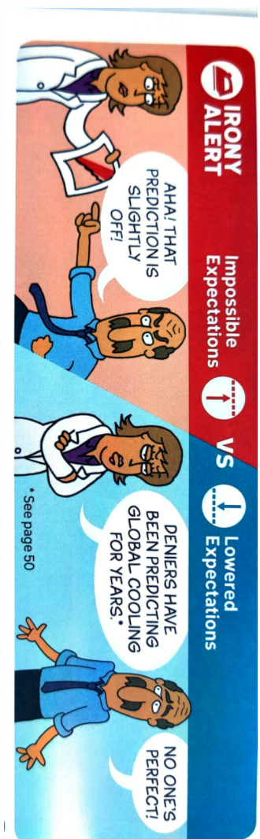
Klimamodelle sind komplexe mathematische Darstellung der Wechselwirkungen zwischen der Atmosphäre, den Ozeanen, der Erdoberfläche, dem Eis - und der Sonne. Die exakte Vorhersage von Entwicklungen unseres Klimas ist daher äußerst schwierig. Allerdings beansprucht die Wissenschaft keinen hundertprozentigen Wahrheitsanspruch – vielmehr kann sie es gar nicht. Klimamodelle wollen vielmehr Trends, anstatt einzelne Ereignisse berechnen. Ein Klimamodell kann z. B. vorhersagen, dass es im Winter kalt sein wird, es kann einem aber nicht sagen, welche Temperatur ein bestimmter Tag haben wird. Das macht nämlich die Wettervorhersage. Klimatrends sind Wetteraufzeichnungen, die über einen längeren Zeitraum hinweg - normalerweise 30 Jahre - gemittelt werden. Trends sind wichtig, da sie Extreme ausblenden und Vorhersagen treffen, die auf Durchschnittswerten basieren. Klimatrends sind also in diesem Punkt genauer als Wettervorhersagen.
Fakt ist: Computermodelle können das Klimasystem Erde mittlerweile gut simulieren. Bei der Modellierung des Klimasystems hat die Forschung in den letzten Jahrzehnten große Fortschritte gemacht. Trotz einiger Unschärfen gelingt es dank komplexer Modelle und leistungsfähiger Computer längst, bisherige Klimaentwicklungen verlässlich zu rekonstruieren und künftige Entwicklungen zu vorherzusagen.
Klimawandelleugner sagen schon seit Ewigkeiten Kälteperioden voraus.
AHA! Diese Statistik weicht ab!
Niemand ist perfekt!
Quellen: https://skepticalscience.com/arg_Klimamodelle.htm
https://www.klimafakten.de/behauptungen/behauptung-klimamodelle-sind-nicht-verlaesslich

Quelle: Cook, John (2020), Cranky Uncle vs. Climate Change: How to Understand and Respond to Climate Science Deniers, Citadel Press, New York. S. 78.

